人教版九年级物理《16.3电阻》教学设计
教学目标：
1.知识与技能
知道导体和绝缘体及常见的导体和绝缘体.知道电阻的意义、单位及电阻器.会区分生活中的导体和绝缘体.了解半导体. 经初步分析能猜测影响电阻的一些因素。
2、知道在与一个物理量的相关因素较多时，能用控制变量法进行实验方案设计。
3、能根据实验思想设计需要的实验方案。
4、能从实验结果定性得出导体电阻与其长度、粗细和组成材料之间的关系。
5、知道金属导体的电阻与温度之间的关系和超导现象。
6、能设计一个实验来探究金属导体的电阻随温度变化的影响。
2.过程与方法
通过实验，认识绝缘体是相对的.
3.情感、态度与价值观
通过学习活动，培养学生的实验能力、探索精神，培养学生的科学素养，使学生学会用运动变化的眼光分析问题，解决问题.
教材知识全解
一、导体
1.容易导电的物体叫导体.常见的导体有：金属、石墨、人体、大地、酸碱盐的水溶液等.
2.导体容易导电是因为导体中有大量的自由电荷，电荷能从导体的一个地方移动到另外的地方.在金属导体中，能够自由移动的电荷是自由电子，在酸、碱、盐水溶液中能够自由移动的电荷是正、负离子.
二、绝缘体
1.不容易导电的物体叫绝缘体.常见的绝缘体有：橡胶，玻璃，陶瓷，塑料，油等.
2.绝缘体不容易导电是因为在绝缘体内电荷几乎都被束缚在原子的范围内，不能自由移动.也就是说，绝缘体不容易导电的原因是绝缘体中缺少自由电荷.
注意
（1）理解容易导电与不容易导电的原因.
在金属导体中存在着能够自由移动的大量自由电子.在酸、碱、盐的水溶液中存在着能自由移动的电荷，称为正、负离子；在绝缘体中，电荷几乎都被束缚在原子的范围内，不能自由移动，被称为束缚电荷.
由此可见，导体容易导电，是因为导体里有大量的自由电荷；绝缘体不容易导电，是因为绝缘中几乎没有自由电荷.
（2）正确理解酸、碱、盐的水溶液.
酸、碱、盐本身来讲，绝大多数都是绝缘体，它的正、负电荷是不能自由移动的，但当把这些绝缘的酸、碱、盐溶入水中后，这些酸、碱、盐的阴阳离子在水中是可以自由移动的.因此酸、碱、盐的水溶液是导体.
三、导体和绝缘体之间没有绝对的界限
一般情况下，不容易导电的物体，当条件改变时，有可能导电变为导体.
例：(1)常温下玻璃是绝缘体，而在高温下达到红炽状态时，它就变成导体了.
（2）纯净的水是绝缘体，而含有杂质的水是导体.
（3）干燥的空气是绝缘体，而夏天打雷闪电时两块云层之间的空气就不再是绝缘体，而是导体了.
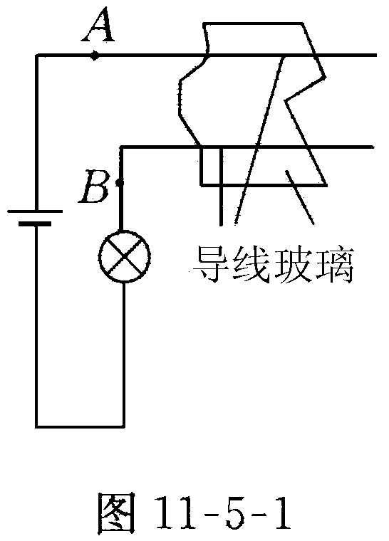
在用电工具或装置上，要防止它导电，需用绝缘体.如电工钳、电工刀、螺丝刀、导线等，在它们不同的部位都安装了绝缘体；而要利用它导电就需装上导体，如测电笔的笔头、电线的金属丝等.所以，好的导体和绝缘体都是良好的电工材料.
注意 正确理解导体和绝缘体的定义.
理解导体和绝缘体的定义是本节的一个重点.导体和绝缘体是根据导电能力来区分的.导体和绝缘体的区别仅仅在于“容易”和“不容易”导电，而决不能理解为“能”和“不能”导电，这是由于导体和绝缘体之间没有绝对的界限，绝缘体在一定条件下是可以变为导体的，例如用白炽灯中的玻璃柱嵌的两根导线（如图11-5-1所示）A，B接到电路，小灯泡是不会发光的，这表明玻璃柱上的玻璃是绝缘体，然后在玻璃柱下方用酒精灯加热，当玻璃柱的温度升到一定温度后小灯泡将会发光，这表明玻璃加热后，由绝缘体变为导体了.
导体和绝缘体的区别是什么？－－导电能力的差异
这说明什么？－－说明各种材料的导电能力是不同的。－－影响电阻大小的因素之一：材料
观察下面的导体。指出它们的不同之处。
【猜测】影响电阻大小的因素还有哪些？－－生答：导线的粗细、长度、温度等。
提供一个简单的电路，只需要从电流表示数的大小就可以判断。电流表示数越大说明导体对电流的阻碍作用越小，电阻就越小。反之，就越大！
一、研究导体的电阻与长度的关系
控制导体的材料和粗细相同，用镍铬合金导线b和c做实验，将实验测出的电流表示数填入表内．
表2：研究导体的电阻跟长度的关系
提问：分析实验数据，可以得到什么结论？
－－导体的材料、粗细（横截面积）都相同时，导体越长，电阻越大。
二、研究导体的电阻与粗细的关系
控制导体的材料和长度不变，用镍铬合金线b和d做实验．将实验测出的电流表的示数填入表内．
表3：研究导体的电阻跟横截面积的关系
提问：分析实验数据，可以得到什么结论？
－－导体的材料、长度都相同时，导体的越细（横截面积越小），电阻越大。
导体的电阻跟长度、横截面积的关系可以用人在街上行走作比喻，街道越长，街面越窄，行人受到阻碍的机会越多．同理，导体越长、越细，自由电子定向移动受到碰撞的机会就会越多．
三、研究导体电阻与材料的关系
在本研究中应该控制导体的长度、横截面积不变，研究当导体的长度发生变化时，导体电阻的变化情况
(1)研究导体的电阻跟制作它的材料是否有关．实验所用的导线是锰铜线A和镍铬合金线b，将电流表示数填入表内．
A 锰铜

B 镍铬
C 镍铬
D 镍铬
实验的记录数据如下表所示：
序号 | 材料 | 长度 | 横截面积 | 电阻
1 | 镍铬 | 0.5 | 1 | 0.5
2 | 镍铬 | 0.5 | 2 | 0.25
3 | 镍铬 | 1 | 1 | 1
4 | 锰铜 | 0.5 | 1 | 0.22
5 | 锰铜 | 0.5 | 2 | 0.11
6 | 锰铜 | 1 | 1 | 0.88
实验表明：材料、横截面积都相同的导体，长度越长，电阻越大。材料、长度都相同的导体，横截面积越小，电阻越大。长度、横截面积都相同的导体，材料不同，电阻不同。
四、电阻
1.定义：导体对电流的阻碍作用叫电阻.
2.符号：国际上通常用字母R来表示导体的电阻，在电路图中的符号是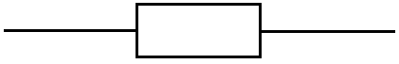.
注意
在物理学中，用电阻来表示导体对电流的阻碍作用的大小，导体的电阻越大，表示导体对电流的阻碍作用越大.电阻的产生是由导体本身的性质决定的，例如在金属导体中，自由电子的定向移动要受到正电荷的阻碍作用；在酸、碱、盐的水溶液中，正、负离子定向移动受到的阻碍作用，都称作电阻.
3.单位：在国际单位制中，电阻的单位是欧姆，简称欧，符号是Ω.
1Ω的物理意义是：如果导体两端的电压是1V，通过导体的电流是1A，这段导体的电阻就是1Ω.
即：1Ω=$\frac{1V}{1A}$.
常用的单位还有千欧（kΩ）、兆欧（MΩ），它们的换算关系是：
1MΩ=10³kΩ 1kΩ=10³Ω
说明
一般金属导体温度升高几度或十几度时，电阻值变化不超过百分之几，通常我们可以忽略温度对电阻的影响.在初中阶段，如果不加说明，温度变化对电阻值的影响不计.
注意
正确理解电阻是导体本身的一种性质.
电阻是表示导体对电流阻碍作用大小的物理量，它是导体本身的一种性质，一段导体，它的长度、横截面积，组成材料是确定的，在温度确定时，它的电阻是一定的，也就是说导体的电阻由导体自身情况决定，不管这个导体是否连入电路，是否有电流通过，也不管两端的电压是否改变，导体对电流的阻碍作用（即电阻）总是存在的.无电流通过时，这种阻碍作用仅仅是没有体现出来而已.
【补充阅读】超导体的知识：
一、金属的电阻随温度的升高而增大，当金属的温度降低时，它的电阻减小．1911年，荷兰物理学家昂内斯在测定水银在低温下的电阻值时发现，当温度降到-269℃左右时，水银的电阻变为零，这种现象叫超导现象．
1、超导体：能够发生超导现象的物质，叫做超导体．（注意：不是所有物体都会发生超导现象）
2、超导转变温度（又叫超导临界温度）：物质的电阻降到一定温度时，才会出现超导现象，物质电阻变为零的温度叫做超导转变温度，用Tc表示．
3、几种超导体的超导转变温度（Tc）．
铝：-271.76℃．铅：-265.97℃．锡：-269.43℃．水银：-268.99℃．钨：-273.14℃．
二、超导体的应用前景
因为超导体在很低的温度下才会发生超导现象，目前超导体还不能在常温下应用于实际生产和生活中，只应用于科学实验和高新技术中．如果能应用于实际，会给人类带来很大的好处．举几例如下：
①输电导线利用超导体，可以大大降低输电的电能损耗．
②如果把发电机和电动机的线圈用超导体制成超导线圈，可以使发电机和电动机的质量减小，功率增大，效率提高．
三、超导研究的历史和发展前景
1911年，昂内斯首先发现水银的超导现象．
1911年～1986年3月经过75年的努力，找到具有高转变温度的超导材料——铌三锗，Tc为-250℃．
1987年2月24日，我国宣布获得Tc为～173℃以上的超导体．
1989年，我国已找到Tc为-141℃的超导体材料．
目前，各国科学家还在继续研究Tc值更高的超导体材料，以将超导应用到生产和生活中去．

题型Ⅰ
例1 下列都是导体的是( )
A.铁、陶瓷、玻璃 B.石墨、油、大地
C.塑料、干木材、橡胶 D.水银、人体、大地
例2 有人说，导体善于导电，对我们是有用的；而绝缘体不善于导电，对我们是没用的，你认为这种说法正确吗？
分析：善于导电的物体叫导体.不善于导电的物体叫绝缘体.导体和绝缘体是同等重要的电工材料，电线芯线用金属来做，因为金属是导体，容易导电；电线芯外面包上一层橡胶或塑料，因为它们是绝缘体，能够防止漏电，对我们也是有重要用处的.答案：不正确，导体和绝缘体同等重要.
题型Ⅱ
例3 如果考虑温度对电阻的影响，白炽灯点亮时的电阻比它熄灭时的电阻要 .
分析：制约导体电阻大小的因素有多种，它们是导体的长度、横截面积与材料，还有温度.尽管我们通常不考虑温度对电阻的影响，对于大多数导体来说，温度越高，导体的电阻也越大.同学们要注意，对大多数导体来说是这样的，并非对所有的导体.白炽灯是利用电流的热效应发光的，当电流流过白炽灯灯丝的时候，灯丝发热，达到白炽状态，温度当然要比熄灭时高得多.因此电阻在灯点亮时比熄灭时要大些.
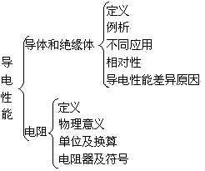课后小结

